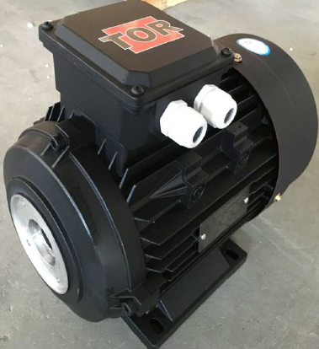ЭЛЕКТРОМОТОР **TOR**

ИНСТРУКЦИЯ ПО ЭКСПЛУАТАЦИИ



**1. Условия использования:**

Электродвигатели следует использовать при следующих условиях:

Температура окружающего воздуха: может колебаться в зависимости от сезона, но не выше 40 ℃.

Высота: не более 1000 м.

Тип: S1 (постоянно)

Предельное значение температуры обмотки статора (согласно закону сопротивления): не более 80К (193℃).

**2. Подготовка перед установкой:**

1) Перед открытием упаковки с электродвигателями необходимо проверить тару на наличие повреждений.

2) После вскрытия коробки следует обратить внимание на состояние покраски при удалении транспортной пыли на электродвигателях.

3) Данные на паспортной табличке электромотора должны быть проверены на соответствие требованиям.

4) Тщательно проверьте электродвигатели на предмет деформации и повреждений в процессе транспортировки. Независимо от степени усилия, попробуйте провернуть вал электродвигателя, чтобы понять степень его подвижности.

5) Используйте прибор для измерения контрольного сопротивления изоляции 500В, его значение не должно быть ниже 0,5 МОм. В противном случае просушите обмотку статора. Температура обогрева статора не должна превышать 120°C.

**3. Установка электродвигателей:**

1) В электродвигателях разрешается использовать муфту вала, прямозубую зубчатую передачу и привод шкива. Но для электродвигателей (2-полюсных) мощностью более 4 кВт и электродвигателей (4-полюсных) мощностью 11 кВт не рекомендуется использовать шкивный привод, так как привод шкива является слишком коротким.

2) Большую треугольную ременную передачу и двухвальный вытяжной вентилятор разрешается использовать только через гибкую муфту вала. При использовании муфты вала ось электродвигателя и оборудования должны быть полностью совместимыми и сопряженными.

3) В электродвигателях с вертикальной фиксацией, помимо гибкой муфты вала, регулирующей нормальную нагрузку на привод шкива, не допускается создания каких-либо других составляющих осевой нагрузки.

4) Крепление электродвигателей должно гарантировать им хорошие условия охлаждения вентилятором.

4**. Использование электродвигателей:**

1) Электродвигатели должны быть правильно заземлены, и они рассчитаны на использование заземления. При необходимости для заземления также можно использовать концевую опору электродвигателя или установочный болт заземления пластины фланца.

2) Как правило, электродвигатели имеют устройство защиты от перегрева, и в соответствии с паспортной табличкой рассчитаны на определенные показатели по электрическому току.

3) Когда отклонение между частотой или источником питания и данными на паспортной табличке превышает ± 1% или превышает ± 5% напряжения, постоянная выдача номинальной мощности не может быть гарантирована. Избегайте перегрузки электродвигателей, работающих в беспрерывном цикле.

4) Не допускается работа электродвигателей (с нагрузкой или без нагрузки) с ненормальным звуком, сильной вибрацией, шумами или сбоями при включении. Температура нагрева подшипников не должна превышать 95 ℃.

**5. Техническое обслуживание и ремонт электродвигателей:**

1) Условия эксплуатации электродвигателей должны обеспечивать работу в сухом пространстве. Поверхность электродвигателей должна быть чистой. Воздушный поток вентилятора не должен быть перекрыт пылью или другими загрязнениями.

2) В случае постоянного срабатывания защиты от перегрева, необходимо срочно определить неисправность, уточнив, вызвана ли она самим электродвигателем или сверхнагрузкой на него. Двигатель можно эксплуатировать только после определения и устранения поломки.

3) Необходимо следить за состоянием смазки всех важных элементов электродвигателя. Электродвигатели общего назначения должны быть капитально отремонтированы с полной заменой консистентной смазки в случае, если они проработали около 5000 часов (герметичные подшипники не нуждаются в замене консистентной смазки в день истечения срока ее использования). Если во время работы происходит перегрев подшипника или ухудшение смазывания, необходимо незамедлительно заменить консистентную смазку. В процессе замены консистентной смазки, необходимо использовать бензин для очистки подшипников и паза крышки подшипника. После этого следует залить консистентную смазку (на литиевой основе ZL-3) в полость 2/3 внутреннего и внешнего радиуса подшипника.

4) По окончании срока службы подшипников вибрация и шум при работе электродвигателей, очевидно, возрастут. Если радиальный внутренний зазор подшипника достигает минимального значения, подшипник необходимо заменить.

5) При отсоединении двигателя вы можете снять ротор с осевого или неосевого конца. Если нет необходимости снимать вентилятор, было бы очень удобно снимать ротор с неосевого конца. При извлечении ротора из статора следует избегать повреждения обмотки или изоляции статора.

6) При замене обмотки статора не забудьте зафиксировать исходную форму, размер, количество обмоток и калибр проводов. Если первоначально спроектированную обмотку заменить самостоятельно, это серьезно повлияет на одну или несколько функций двигателя и очевидно сделает невозможным его использование.

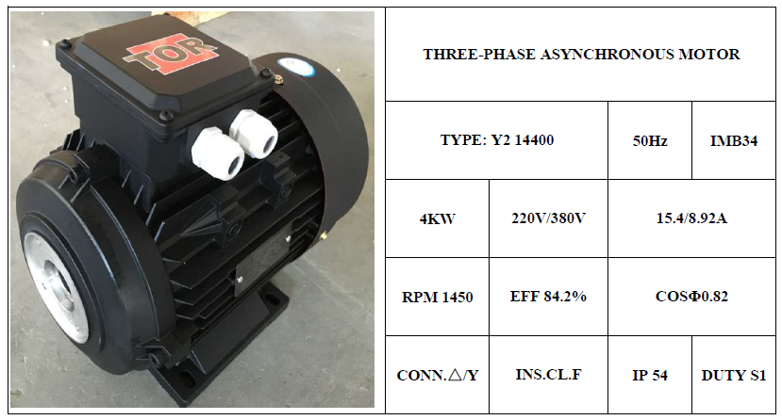ХАРАКТЕРИСТИКИ ЭЛЕКТРОДВИГАТЕЛЕЙ:

